数学作业（20131119）
预习1.3P23-28 全品测评卷P3-4
把下列题做在作业本上
1.教材P21第4题
2.（1）求值：(lg 5)²＋lg 50·lg 2；
(2)若xlog₃4＝1，求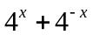的值．
3.已知函数f(x)＝log_{a}(2－ax)，是否存在实数a，
使函数f(x)在[0,1]上是关于x的减函数，若存在，
求a的取值范围．
4. 已知函数f(x²－3)＝lg，求f(x)的解析式．
5. 已知函数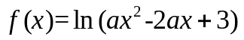．
(1)若函数f(x)的定义域为R，求实数a的取值范围；
(2)若函数f(x)的值域为R，求实数a的取值范围；
(3)若函数f(x)的定义域为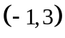，求实数a的值.

